ann0 rotariano 2012 - 2013 BOLLETTINO n. 12

“ L’amicizia e’ stata la roccia sulla quale e’ stato costruito il rotary.

la tolleranza e’ cio’ che lo tiene unito”

paul harris

Presidente  Chiara Radaelli  E-mail: chiara.radaelli@yahoo.it  Segretario  Daniele Tentori  E-mail: daniele.tentori@tentori.ch  Prefetto  Lino Spandri  E-mail:ingegnere.spandri@tin.it  Tesoriere  Luca Bertarini  E-mail: lucabertarini@libero.it  Presidente Incoming  Chiara Radaelli  E-mail: chiara.radaelli@yahoo.it  Riunioni  “Il Griso”  Via Provinciale 51 - Malgrate  Conviviale  Ultimo giovedì del mese ore 20.00  Altri giovedì del mese ore 19.00  Primo giovedì del mese serata riservata ai soci  COMUNICAZIONI  DALLA  SEGRETERIA  COMUNICAZIONI DAL DISTRETTO  eventi distrettuali  RIUNIONI ROTARY club  gruppo adda | GIOVEDI 17 GENNAIO 1013  TEMA: “VINCENZO E DIO  SOCI PRESENTI nr. 15  ROTARIANI PRESENTI:  Giancarlo Alderighi, Stefano Artese, Luca Bertarini, Maurizio Biondi, Vincenzo Caricari, Marco Cariboni, Massimo Dell’Oro, Nicolettà Iedà, Chiara Radaelli, Martino Radaelli, Ruggero Rivolta, Lino Spandri, Daniele Tentori, Elena Vaccheri, Luca Zorzi  OSPITI PRESENTI:  RELAZIONE del socio Vincenzo Caricari.  Dopo il consueto suono della campana il presidente Chiara Radaelli apre la riunione aggiornando il club su un progetto congiunto dei tre Club di Lecco, promosso da RC Lecco, a sostegno della ricerca condotta dall'IRCCS Eugenio Medea - Associazione la Nostra Famiglia "L'individuazione precoce dei marcatori del rischio di disturbi del linguaggio e dell'apprendimento in neonati di 6 mesi."  Poichè è opportuno che i soci abbiano una visione più completa del progetto il presidente invierà via email a tutti la scheda ad esso relativo. Verrà poi discusso in modo più approfondito durante la prossima riunione dedicata ai soci.  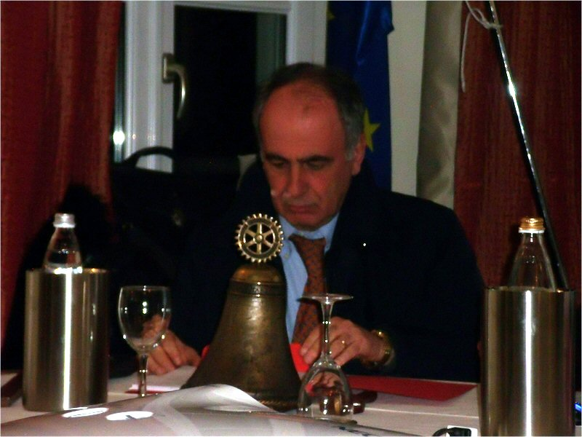  Inizio della presentazione del socio Vincenzo Caricari  La parola passa al socio Vincenzo Caricari che inizia la relazione con una domanda emblematica: questa vita ha mille ragioni per essere una grazia e mille altre per essere una disgrazia. Se alla fine si deve morire è meglio nascere o non nascere? L'esposizione diventa più profonda quando si inizia a parlare di Dio e dell'origine della vita. Il tema viene trattato da una molteplicità di punti di vista: fisico, filosofio, astrofisico, storico e teologico. In conclusione, alla fine di tutti questi argomenti ciascuno troverà la sua verità: il seme della riflessione è stato piantato.  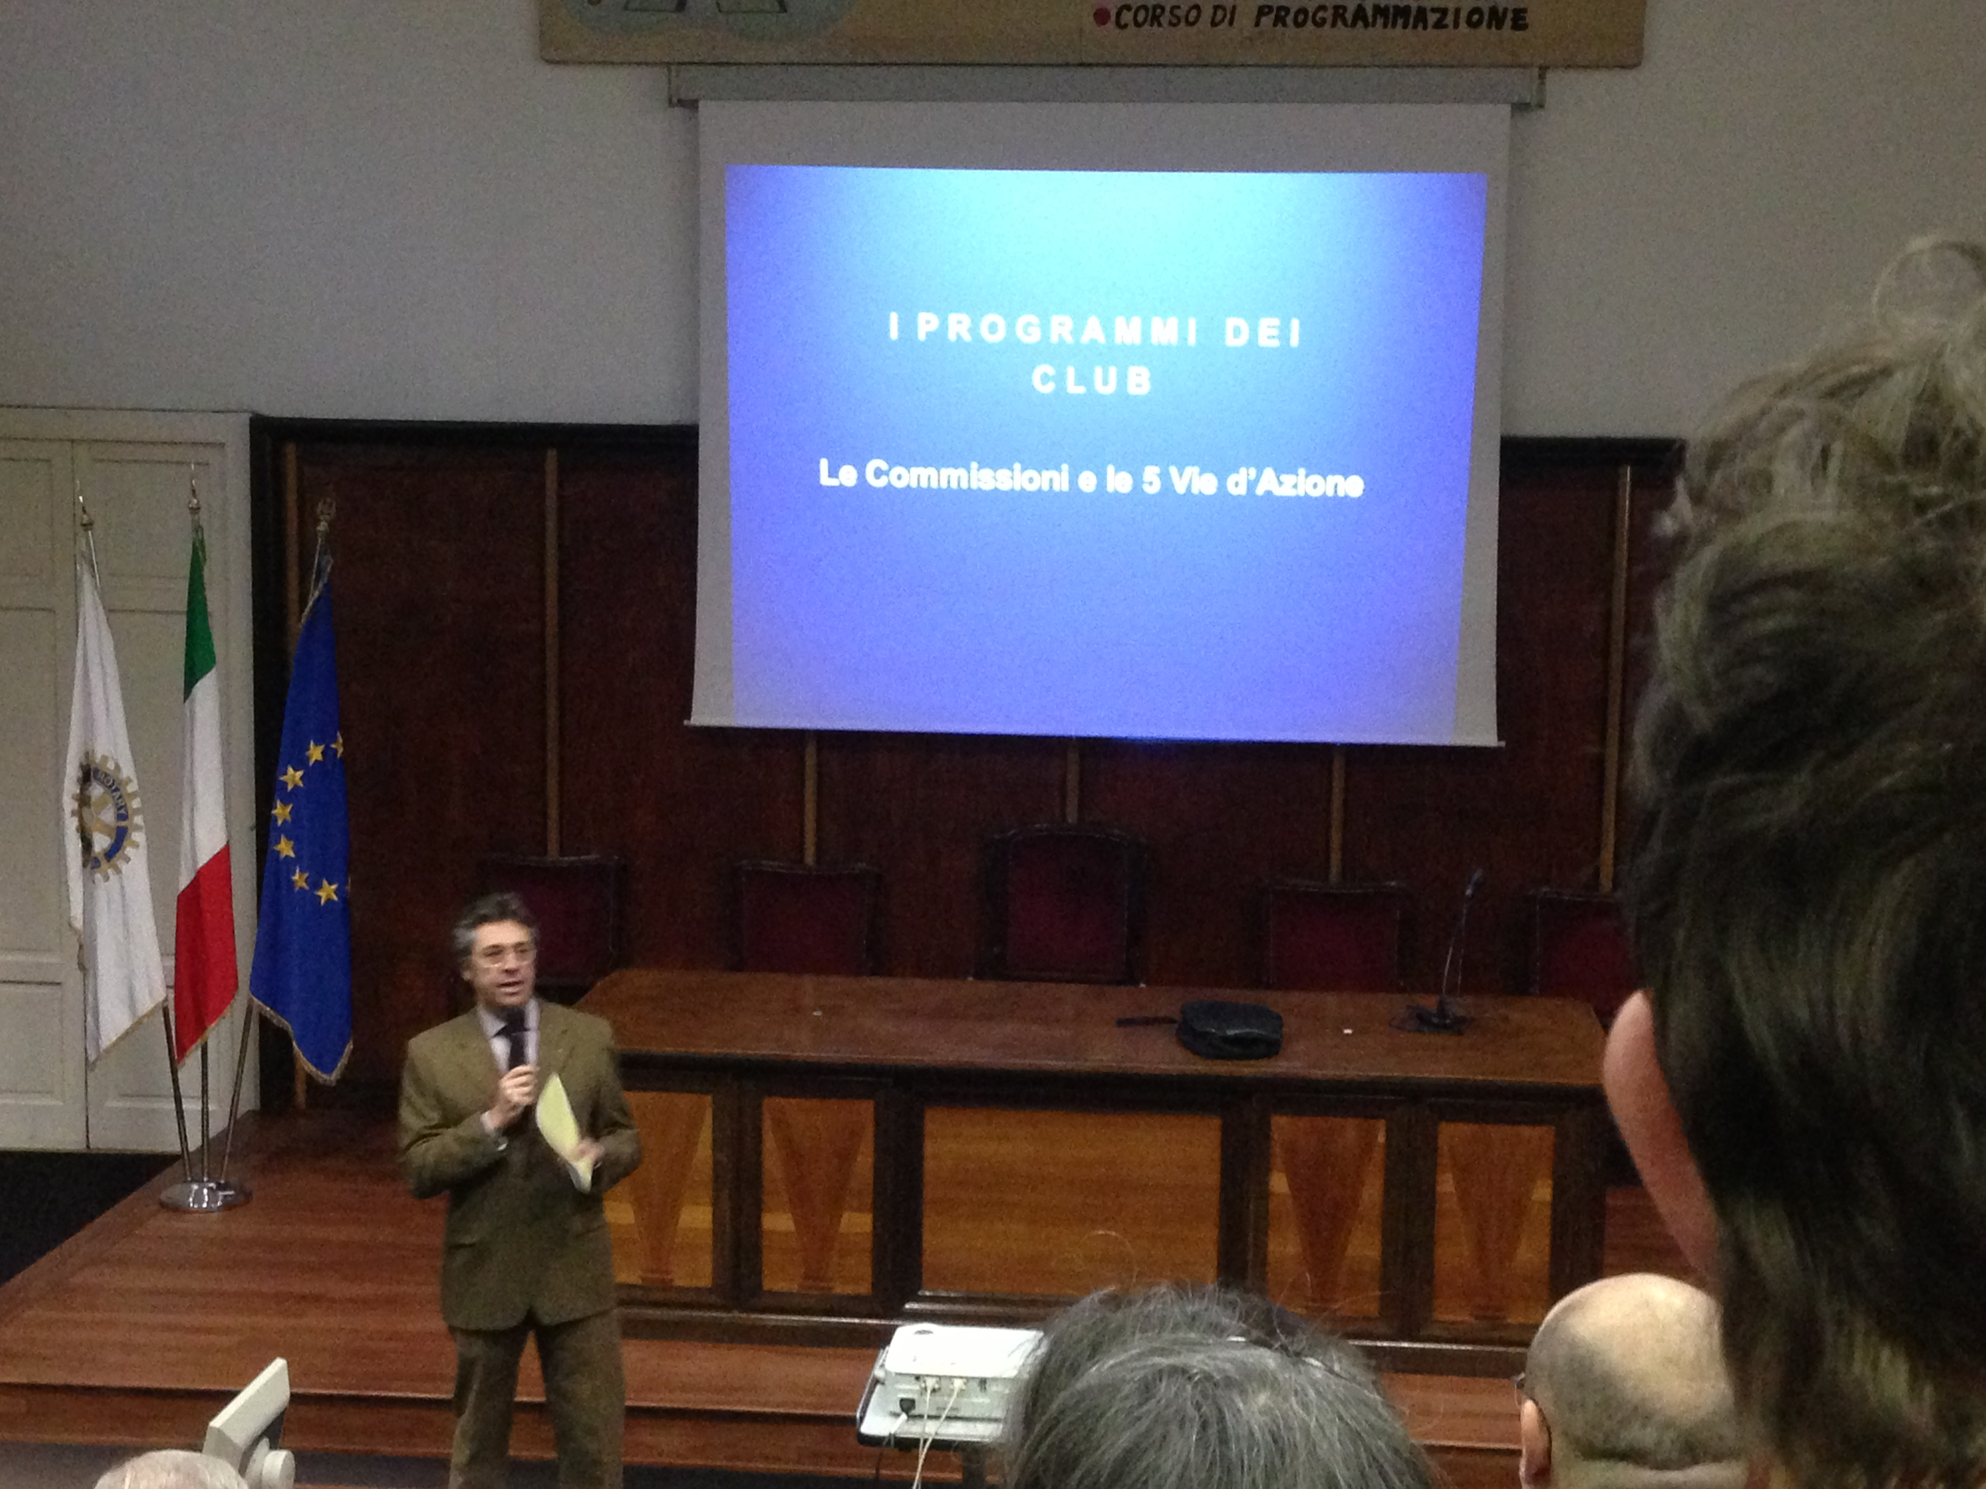  Sabato 19 Gennaio presso il SIAM di Milano si è tenuto l’evento distrettuale Percorso Nuovi Leader con tema “I Programmi dei Club. Le Commissioni e le 5 vie d’azione”.  Le cinque vie di azione rappresentano il fondamento della vita di ogni club e le linee in cui si articolano i programmi del club:  Azione interna  Azione professionale  Azione di interesse pubblico  Azione internazionale  Azione per le nuove generazioni  Il Governatore Marco Milanesi ha ribadito la necessità dei Club di sviluppare l’effettivo e di conservare i soci attuali. Ciò può avvenire solo attraverso un percorso di formazione continua per tutti i soci su che cosa è il Rotary, perché si è nel Rotary e come funziona.  Il mondo cambia e le regole rotariane cambiano con esso.  Rappresentante del nostro club all’evento è stato il presidente Chiara Radaelli che ci relazionerà quanto prima.  L’annuario 2012-2013 del Distretto è disponibile “on line” nella sezione stampe di Ge.Ro. - Il link di accesso a Ge.Ro. è disponibile cliccando su: Ge.Ro. Gestionale Rotary Club disponibile a destra nella “home page” del  sito distrettuale http://www.rotary2040.it www.rotary2040.it  In Ge.Ro. sarà possibile consultare anche l’elenco delle riunioni di tutti i club del Distretto.  Le istruzioni per registrarsi e il numero RI, necessario per la registrazione, si possono richiedere alla segreteria del Club.  La lettera del Governatore Marco Milanesi, relativa al mese di Dicembre 2012, è disponibile sul sito del distretto www.rotary2040.it e su quello del nostro Club:www.rotaryleccomanzoni.org  SCAMBIO GRUPPI DI STUDIO 12-13  DISTRETTO 7640 PHILADENPHIA – U.S.A.  Partenza 6 aprile 2013 – ritorno 4 maggio 2013  PERCORSO NUOVI LEADER  Congressi e Assemblee.  Gli appuntamenti nazionali e internazionali  che scandiscono l'anno rotariano.  Relatori: Alberici e Locatelli  23 febbraio 2013 - ore 09.00  SIAM  Via Santa Marta, 18 - Milano  PERCORSO NUOVI LEADER  Approfondimenti dei regolamenti del R.I. e della T.R.F.  Atto di costituzione della Fondazione.  Relatori: Abbrescia e Le Pera  23 marzo 2013 - ore 09.00  SIAM  Via Santa Marta, 18 – Milano  PERCORSO NUOVI LEADER  La Fondazione Rotary alla luce  del Piano di Visione Futura  Relatori: PDG Cesare Cardani e la sua squadra  11 maggio 2013 - ore 09.00  SIAM  Via Santa Marta, 18 - Milano  PARTECIPAZIONE AL CONGRESSO R.I. 2013 A LISBONA – PORTOGALLO  Dal 23 al 26 Giugno del prossimo anno si terrà a Lisbona l’annuale congresso del Rotary International. Il Congresso è il modo migliore per connettersi con la famiglia Rotary ed è un’occasione straordinaria per allacciare rapporti con vecchi e nuovi amici e promuovere le opere del Rotary.  L’iniziativa è illustrata in modo esauriente al sito:  www.riconvention.org/it/2013/Pages/ridefault.aspx,  che illustra ogni aspetto della Convention, ivi compresi i costi di registrazione, e alla cui consultazione invitiamo i soci che fossero interessati.  Il Rotary è un’organizzazione di ampio respiro internazionale; perché non pensare a una delegazione del nostro Club? Dalle relazioni che saranno tenute e dai colloqui coi soci di altri paesi potremmo trarre ispirazione per la nostra attività futura e (perché no?) dare anche qualche modesto suggerimento sulla base della nostra esperienza.  * * * * *  Rotary Club Lecco - Presidente Avv. Antonio Gerosa  lecco@rotary2040.it  Conviviali:  1° mercoledì del mese ore 20.00,2°,4° e 5° mercoledì ore 12,30:  non conviviali:3° mercoledì ore 18.45.  Hotel NH Pontevecchio- Lecco  Mercoledì 23 Gennaio 2013 h. 12.30  NH Pontevecchio – Lecco - Conviviale  Relatori i soci: Umberto Parametti e Gianfranco Scotti - “Il centro di Cultura Aldo Parametti: dall’arte al beat parlando in dialetto?”  Mercoledì 30 Gennaio 2012 h. 12.30  NH Pontevecchio – Lecco - Conviviale  Relatore il socio: Alfredo Chiapporti - “Rudolf Steiner e l’antroposofia”.  * * * * *  Rotary Club Lecco Le Grigne - Presidente Rag. Luigi Baggioli  leccolegrigne@rotary2040.it  Conviviali :  3° o 4° giovedì ore 20.00  non conviviali il 1°, 2°, 3°, 4° giovedì ore 19.00.  Hotel NH Pontevecchio- Lecco  Giovedi 24 Gennaio 2013 h. 20.00 Conviviale  NH Pontevecchio – Lecco  Relatore: Relatore: Gianfranco SCOTTI - “Lingua e dialetto a confronto, un eredità da non disperdere”  Giovedi 31 Gennaio 2013 h. 18.45  NH Pontevecchio – Lecco  Relatore il socio: Paolo Fancoli – si presenta al Club  * * * * *  Rotary Club Colico - Presidente Ing. Giuseppe Berami  colico@rotary2040.it  Conviviali: tutti i venerdi  Ristorante “Dai Goggia”  V. Campera 1 – Colico LC  Venerdì 25 Gennaio 2013 h. 20.30  Conviviale in sede Ristorante Dai Goggia  Relatore: Francesca DEGO - “Una star dei nostri luoghi”  Venerdì 01 Febbraio 2013 h. 20.30  Gravedona tradizionale incontro annuale: Serata con gli alpini.  * * * * *  Rotary Club Sondrio – Presidente Dott. Monica Biglioli  info@ufficioservice.it  Conviviali:  1°, 2°, 3° 4° martedì del mese  Grand Hotel della Posta  Piazza Garibaldi - Sondrio  Martedì 22 gennaio 2013 h. 20.00  Grand Hotel Della Posta  Relatore: Fabio SCHIANTARELLI - “Sistemi educativi universitari a confronti: <<Il sistema italiano e quello USA>>”.  * * * * *  Rotary Club Bormio Contea - Presidente Dott. Emi Biondi  rotary@bormio.it  Conviviali: IV sabato h. 20.00  Non conviviali: I, II, III Sabato ore 18.30  Hotel Balta Clementi  Via Milano 46 – Bormio  Rotaract Lecco  www.rotaractlecco.it
  Commissioni:
  Amministrazione del Club
  Presidente Chiara Radaelli
  Luca Bertarini – Massimo Dell’Oro – Lino Spandri – Daniele Tentori
  Progetti
  Presidente Giuliano Brambilla
  Marco Cariboni – Martino Radaelli – Elena Vaccheri
  Effettivo
  Presidente Vincenzo Caricari
  Stefano artese – Nicoletta Bonato – Gianfranco magni
  Rotary Foundation
  Presidente Mario Buizza
  Ruggero Rivolta – Anna Rusconi – Cristina Spoto
  Pubbliche Relazioni
  Presidente : Paolo Airoldi
  Bruno colombo – Nicoletta Iedà – Luca Zorzi
  Responsabile Rapporti con i Club
  Giuliana Valagussa
  Istruttore del club
  Giancarlo Alderighi
  Responsabile Nuove Generazioni
  Maurizio Biondi
  MESE GENNAIO 2013
  RIUNIONI
  data | luogo | ora | relatore e argomento
  24/01/2013 | HOTEL “IL GRISO” | 20.00 | CONVIVIALE  VISITA DEL GOVERNATORE MARCO MILANESI
  31/01/2013 | HOTEL “IL GRISO” | 19.00 | ING. MARCO CARIBONI - "L'ISOLA CHE NON ISOLA, UN PONTE PER  L'ISOLA VISCONTEA"
  07/02/2013 | HOTEL “IL GRISO” | 19.00 | Riunione riservata ai soci.

